**Lengua y literatura**

4to año

Semana del 16/03/2020 al 20/03

1) Observá las siguientes imágenes e indicá qué tipos de textos pensás que se vinculan a dichas actividades humanas. Justificá tus respuestas.

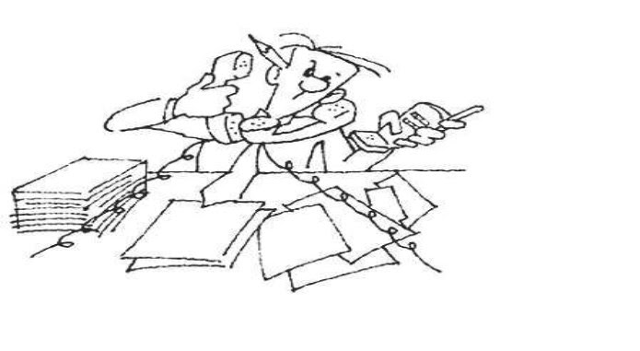

2) ¿Qué anticipaciones podés hacer a partir de estas líneas? (Tipos de textos, destinatarios, ámbito de circulación, etc.)

*a-"Manual práctico para no volver a subir de peso"*

*b-"Identifican a cinco miembros de la barrabrava que generó disturbios el domingo"*

*c-"Venga y pruebe"*

*d-"La primavera besaba suavemente la arboleda"*

3)- Buscá y definí **géneros discursivos.** ¿Cómo se clasifican? (tipos de géneros discursivos) Realizá un esquema que lo sintetice.

4)- Dada la siguiente lista de textos, completá el cuadro a continuación:

Noticia- cuento- chiste- historieta- sentencia- artículo de divulgación- publicidad- carta- manual de uso- monografía- propaganda- crónica policial- novela- fábula- demanda- telegrama- tarjeta- mail- carta de lectores- editorial- definición- recetas de cocina- definición

|  |  |  |  |  |  |  |  |
| --- | --- | --- | --- | --- | --- | --- | --- |
| Literario | Periodístico | Científico | Judicial | Humorístico | Instructivo | Publicitario | Epistolar |
|  |  |  |  |  |  |  |  |